Departamento de Electrónica e Telecomunicações da Universidade de Aveiro

Algoritmos

Exame Final — 18 de Junho de 2003

1 – O Algoritmo “Bubble Sort” ´e um dos métodos possíveis para efectuar a ordenação de um vector e consiste, basicamente, em comparar, repetida e sucessivamente, elementos adjacentes de um (sub-) vector e realizar a sua “troca”, se necessário.

a) Construa uma função que percorra uma vez os elementos de um vector v [0..n−1], n > 1, comparando e ordenando elementos adjacentes. A função deverá devolver um inteiro, 1 ou 0, indicando se foi ou não necessário “trocar” algum par de elementos adjacentes.

Algorítmo de ordenação "selecçãolinear”: A função “seleccaoLinear” recebe um vector e o número de elementos do vector.O *objectivo: efectuar a ordenação crescente do vector. Método utilizado: Selecção Linear.

void swap(typeElement *a, typeElement *b)
{
typeElement aux = *a;
*a = *b;
*b = aux;
}

void seleccaoLinear(VECTOR *v, int n)
{
int i, j, menorIndice;
for (i = 0; i < n-1; i++)
{
menorIndice = i;
for (j = i+1; j < n; j++)
{
if (v->pVector[j] < v->pVector[menorIndice])
menorIndice = j;
cm++;
}
if (i != menorIndice)
{
swap (&v->pVector[i], &v->pVector[menorIndice]);
at+=3;
}
}
}

b) Faça uma análise completa do número de comparações e de trocas — entre elementos do vector — efectuadas pelo algoritmo da alínea anterior.
Análise da complexidade do algoritmo de ordenação “Selecção linear”:

Quanto ao número de comparações entre os elementos:

- Melhor caso:
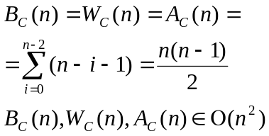

Quanto ao número de atribuições entre os elementos:

- Melhor caso: O melhor caso corresponde ao vector ordenado.

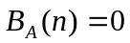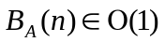
- Pior caso:

O primeiro elemento do vector é o máximo e os restantes são estritamente crescentes.

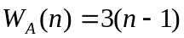, Logo 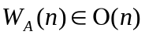

Nota: Como se pode verificar no algoritmo, cada troca tem 3 atribuições, logo o pior caso das atribuições é 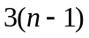, ou seja, () trocas.

- Caso médio:

É igualmente provável a ocorrência do menor elemento estar em qualquer posição.

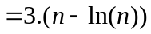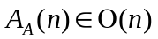

Verifica-se que 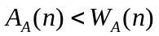, n> 2.

c) Construa agora outra função que, usando a função anterior, implemente o Algoritmo “Bubble Sort”.

Algoritmo de ordenação "Bubblesort": A função, "bubblesort", recebe como parâmetros o número de elementos e o ponteiro do primeiro elemento do vector que se deseja ordenar:

void bubblesort (int n, VECTOR *V )
{
int i, j;
for (i=n-1; i>0; i--)
{
int troca = 0;
for (j=0; j<i; j++)
{
n_comp++;
if (V->pointToVector[j] > V->pointToVector[j+1])
{
swap(&V->pointToVector[j], &V->pointToVector[j+1]);
n_atrib+=3;
troca = 1;
}
}
if (troca == 0) /* Indicará que não houve troca */
return;
}
}

d) Faça uma análise completa do número de comparações e de trocas — entre elementos do vector — efectuadas pelo algoritmo de ordenação da alínea anterior.

Nota: 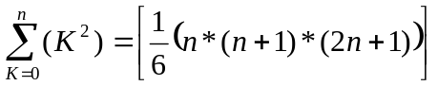

Análise da complexidade do algoritmo de ordenação “Bubblesort”:

Quanto ao número de comparações entre os elementos:

- Melhor caso:

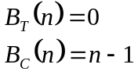

É de salientar que, quando o array já está ordenado, apenas será efectuada uma iteração onde não se nenhum troca.

- Pior caso:

- Fazer uma troca por cada comparação;
- Array ordenado por ordem inversa, sem elementos repetidos.

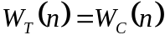
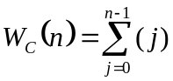 ou 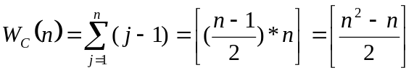
Logo, teremos que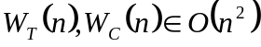.

- Caso médio:
- Aqui vamos assumir que é igualmente provável efectuar uma paragem após a
i-ésima interacção.

- Quanto ao número de comparações vamos ter (se 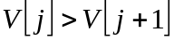):

Após | Nº total de comparações
1ª Interacção | n -1
2ª Interacção | (n-1) +(n-2)
…….
i-ésima Interacção | (n-1) +(n-2) +...+ (n-i)

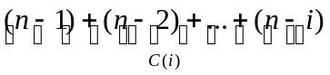

Quais os casos possíveis?
1
2
… Interacções
(n – 1)
(n-1) casos possíveis equiprováveis.

- Probabilidade de cada instância:

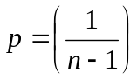

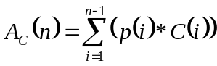
- C(i)= ? Teremos que arranjar uma fórmula para a expressão de C(i).

Então, obteremos que C(i) vai ser dada por :

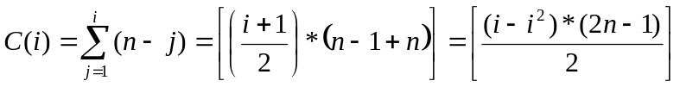
Substituindo na expressão do A_{c}(n) obtém-se que:

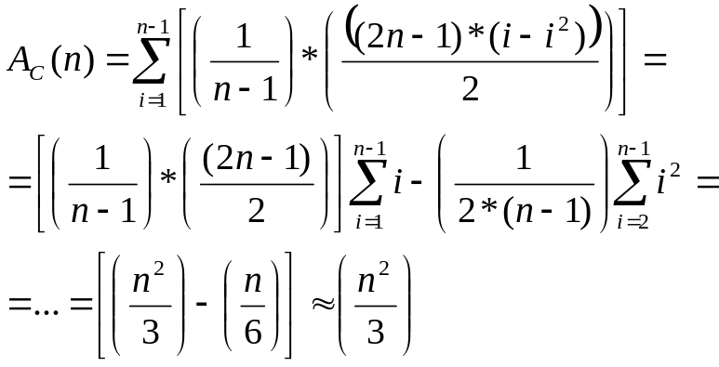

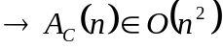

- É de salientar que este algoritmo só será utilizável se o array estiver parcialmente ordenado, caso contrário é pouco recomendado. Mas contudo, há versões melhorados deste algoritmo, nomeadamente o “Shaker Sort”.

Resumo: O esforço computacional despendido pela ordenação de um vector por este procedimento é fácil de se determinar, pelo número de comparações, que serve também para estimar o número máximo de trocas que podem ser realizadas. Na primeira passada, fazemos n-1 comparações; na segunda, n-2; na terceira n-3; e assim por diante. Logo, o tempo total gasto pelo algoritmo é proporcional a (n-1) + (n-2) +... + 2 + 1. A soma desses termos é proporcional ao quadrado de n. Dizemos que o algoritmo é de ordem quadrática e representamos isso escrevendo O(n²).

2 – Considere o tipo abstracto de dados Arvore Binária de Inteiros, em cujos nós é possível armazenar um número inteiro. Considere também que os números inteiros se encontram registados “em-ordem” crescente.
Elabore funções eficientes que permitam:
a) Determinar o número de nos intermédios — i.e., tendo pelo menos um descendente — de uma árvore dada.

int nNosInter(ponteiro raiz)
{
if (raiz == NULL)
return 0;
return (raiz->esq != NULL || raiz->dir != NULL) + nNosInter(raiz->esq) + nNosInter(raiz->dir);
}
b) Verificar se um dado número inteiro pertence a uma árvore e determinar o seu nível na árvore, caso lhe pertença.

int nivel(ponteiro raiz, tipoItem elem)
{
if (raiz == NULL)
return -1;
if (raiz->item == elem)
return 0;
if (elem < raiz->item)
return 1 + nivel(raiz->esq, elem);
else
return 1 + nivel(raiz->dir, elem);
}

c) Listar o factor de equilíbrio de cada um dos nos de uma dada arvore. O factor de equilibro de um no é a diferença das alturas das suas duas sub-árvores.

int factorEquilibrio(ponteiro raiz)
{
int subEsq, subDir;

if (raiz == NULL)
return -1;

subEsq = factorEquilibrio(raiz->esq);
subDir = factorEquilibrio(raiz->dir);
printf("Nó %d tem o F.E.= %d\n",raiz->item, subEsq-subDir);

if (subEsq > subDir)
return 1 + subEsq;
else
return 1 + subDir;
}

3 – Considere o tipo abstracto de dados Grafo, definido usando uma estrutura de dados dinâmica que representa um dado grafo G (V, E), com n vértices e m arestas, armazenando a lista dos vértices do grafo e associando a cada elemento dessa lista (i.e., a cada vértice) a correspondente lista de adjacências.
Considere também que os n vértices de um grafo se encontram identificados pela sequência de números inteiros 0, 1, . ., (n − 1). Dado um vértice 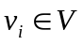, pretende-se verificar se cada um dos outros vértices do grafo é “alcançável” a partir de vi.

a) Desenvolva uma função que, usando uma estratégia recursiva, verifique se todos os outros vértices são “alcançáveis” a partir de um dado vértice de um grafo.

dft(g,start)
{
n<- g.cont;
for (i=0;i<n:i++)
visit[i]<- false;
dft_rec(g,start);
}
dft_rec(g,start)
{
printf(…,start);
visit[start]<- true;
trav <- g[start]; /*ponteiro para lista adjacente*/
while (true!=NULL)
{
v <- trav -> ver;
if(!visit[v])
dft_rec(g,v);
}
trav <-trav -> next;
}

b) Desenvolva agora uma função que, usando uma estratégia iterativa, verifique se todos os outros vértices são “alcançáveis” a partir de um dado vértice de um grafo.
Sugestões:
— Use uma travessia apropriada.
— Não se esqueça de que o grafo pode conter ciclos.
— Assuma que estão definidos os tipos abstractos Pilha e Fila; não é necessário implementa-los.

/*Inicialização*/
…
/*Primeiro nó*/

push(pilha,start);
visit[start]<- true;
while(!vazia(pilha))
{
v <- pop(pilha);
printf(…,v);
trav <-g[];
while (true!=NULL)
{
v <- trav -> ver;
if(!visit[v])
{
push(pilha,v);
visit[v]<- true;
}
trav <-trav -> next;
}
}
}
}

